Trabalho Prático 4

Controlo Difuso

Computação Adaptativa (MEI)

CNSD (MIEB)

Alexandre Sousa (MIEB) - 2004107017

Marco Simões (MEI) - 2006125287

Sérgio Santos (MEI) - 2006125508

Departamento de Engenharia Informática

Faculdade de Ciências e Tecnologia

Universidade de Coimbra

Dezembro, 2009

# Introdução

O objectivo deste Trabalho Prático consiste na implementação de dois tipos de controladores difusos, *Mamdani* e *Sugeno*, para um dado sistema. Esse sistema irá representar um processo hipotético real, em que os controladores desenvolvidos irão actuar. A plataforma de desenvolvimento será MATLAB/Simulink, em conjunto com a *Fuzzy Logic Toolbox*.

A lógica difusa permite trabalhar com conceitos mais complexos que os sistemas binários, quantificando com valores reais a veracidade desses mesmos conceitos. Os controladores difusos distinguem-se pela sua forte capacidade de adaptação, sem comprometer a compreensibilidade dos seus processos e regras.

Para além da implementação em si dos controladores difusos, pede-se também um estudo do desempenho dos diferentes tipos de controladores, operadores e funções de pertença, para vários sinais de referência como um sinal constante, uma onda quadrada ou um sinal sinusoidal.

Nas próximas secções iremos descrever alguns detalhes do desenvolvimento do projecto, como este poderá ser executado, os testes realizados, os resultados obtidos e as conclusões que retirámos destes.

# Desenvolvimento

O processo a simular que foi atribuído ao nosso grupo para este projecto foi:

$$\frac{5}{s\left(s+2\right)(s+3)}$$

Este sistema tem uma resposta em malha aberta, para uma entrada constante, igual à da próxima figura:

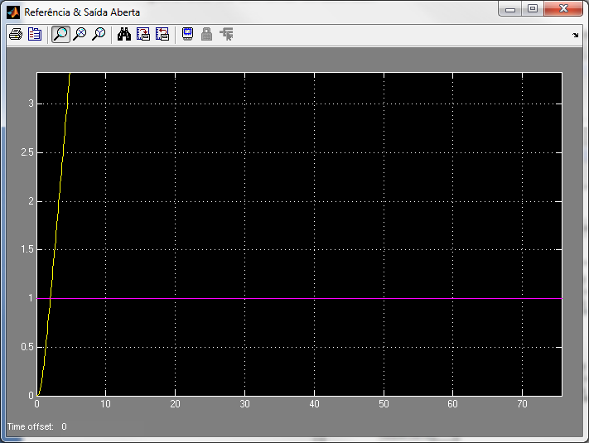

Figura - Resposta em malha aberta do sistema: referência (a lilás) e resposta (a amarelo).

É necessário portanto actuar sobre o sistema para que este adopte o comportamento desejado, ou seja, o sinal de referência. A solução passou, como foi pedido, pela implementação de um controlador difuso, cujas entradas são o erro entre a referência e a saída do sistema, e a derivada desse mesmo erro.

O modelo de simulação do processo e da respectiva actuação, seguiu-se pelo apresentado nos slides das aulas teóricas da cadeira, sobre Sistemas Difusos. O resultado é apresentado na .

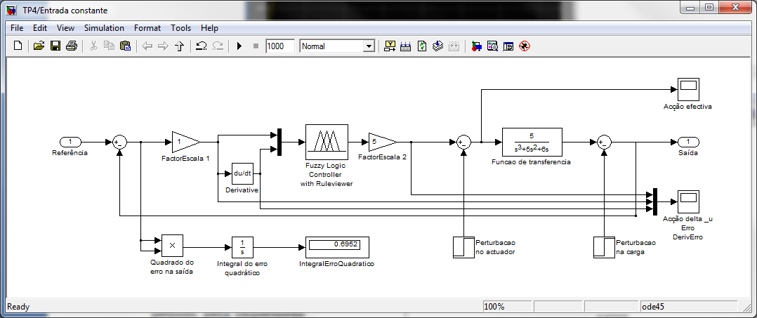

Figura - Modelo de simulação de controlo difuso sobre o processo fornecido.

Foram projectados controladores difusos com 9 e com 25 regras. Os nomes usados e as regras definidas encontram-se descritos nas próximas duas tabelas:

|  |  |  |  |  |  |  |  |
| --- | --- | --- | --- | --- | --- | --- | --- |
|  |  |  |  |  |  |  |  |
|  | **9 Regras** | **Negativo** | **Zero** | **Positivo** |  |  |  |
|  | **Negativo** | Negativo | Negativo | Zero |  |  |  |
|  | **Zero** | Negativo | Zero | Positivo |  |  |  |
|  | **Positivo** | Zero | Positivo | Positivo |  |  |  |
|  |  |  |  |  |  |  |  |
|  | **25 Regras** | **NG** | **NS** | **ZE** | **PS** | **PG** |  |
|  | **NG** | NG | NG | NG | NS | ZE |  |
|  | **NS** | NG | NG | NS | ZE | PS |  |
|  | **ZE** | NG | NS | ZE | PS | PG |  |
|  | **PS** | NS | ZE | PS | PG | PG |  |
|  | **PG** | ZE | PS | PG | PG | PG |  |
|  |  |  |  |  |  |  |  |

**NG** – Negativo grande

**NS** – Negativo pequeno

**ZE** – Zero

**PS** – Positivo pequeno

**PG** – Positivo grande

O sistema foi testado com três entradas diferentes: um sinal constante, uma onda quadrada e um sinal sinusoidal. O modelo principal do projecto é apresentado na .

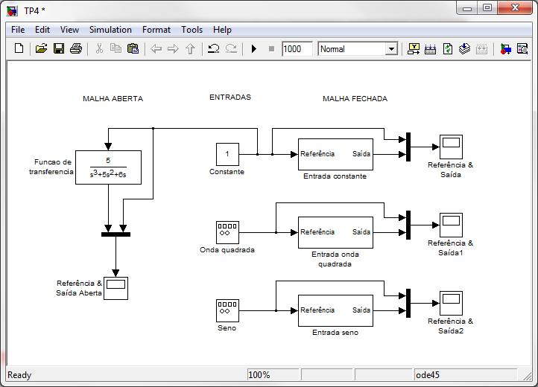

Figura - Modelo principal no projecto.

Os diferentes sistemas difusos experimentados foram projectados usando a ferramenta FIS Editor, e encontram-se armazenados em ficheiros de extensão .fis junto dos restantes ficheiros do projecto.

# Execução

O modelo principal do projecto, onde poderá ser executada a simulação desenvolvida, encontra-se no ficheiro **TP4.mdl**. Este modelo contém o processo a ser executado em malha aberta, e três sistemas com três entradas distintas, em simultâneo.

Foi criada uma interface simples para a alteração dos parâmetros dos sistemas em malha fechada. Ao fazer-se duplo clique sobre um sistema, a seguinte interface irá surgir:

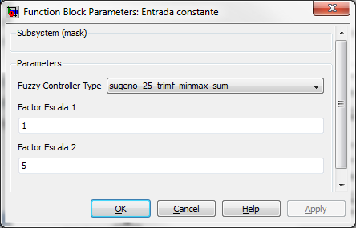

Figura - Interface de selecção de parâmetros de um sistema em malha fechada.

Esta interface permite escolher entre os 32 tipos de controladores difusos projectados, assim como os valores dos dois factores escala dentro do sistema.

**Nota:** Todos os controladores difusos desenvolvidos são importados automaticamente para o ambiente do MATLAB, pelo que não é necessário abrir o FIS Editor e exportá-los manualmente e individualmente.

A saída de um sistema pode ser visualizada, em comparação com a referência, através do duplo clique sobre o bloco de visualização respectivo. O resultado para o sistema com a entrada onda quadrada poderá ser semelhante à .

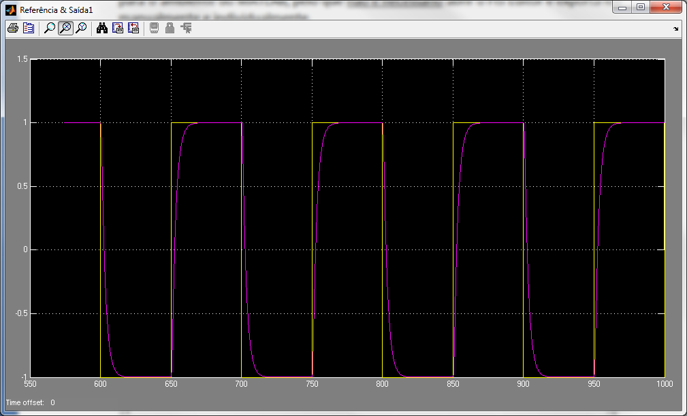

Figura - Referência e saída de uma simulação de um sistema com entrada em onda quadrada: referência (a amarelo) e resposta (a lilás).

**NOTA IMPORTANTE:**

A nossa função de transferência, não tem constante no denominador. Temos assim um polinómio de grau 3 sem constante, que é o mesmo que ter um polinómio de grau 2 com constante aplicar-lhe a integração. Isto faz com que, ao tentarmos aplicar um integrador fora da função, a função passa pelo fenómeno de dupla integração, que faz com que o sistema se torne instável, com difícil convergência.

Desta forma, não podemos aplicar o integrador no nosso sistema de controlo, evitando assim a dupla integração na arquitectura do sistema.

# Resultados

Este trabalho teve uma grande componente de testes, uma vez que era bastante orientado aos resultados. Os resultados a seguir referidos encontram-se no ficheiro stats.xlsx.

Em anexo encontram-se as tabelas representativas dos testes efectuados. Efectuámos dois estudos independentes: um para identificar o melhor sistema difuso (tipo, número de entradas, funções de pertença, desfuzificação…) e outro para identificar os melhores valores para as escalas, em função do tipo de entrada.

Então, para os factores de escala, foram definidos os falores {0.1, 1 e 5} para variar. Testámos assim todas estas combinações para as duas escalas num sistema mamdani, trimf como função de pertença, operadores Min e Max e Centroide como desfuzificação. Fizemos este teste para os 3 tipos de entrada diferentes.

Encontrados os melhores valores, testámos também com sistemas sugeno, mas fixando o primeiro valor de escala e variando o segundo. Os resultados corroboraram as escalas encontradas com o sistema mamdani.

|  |  |  |  |
| --- | --- | --- | --- |
| Input | Escala1 | Escala2 | Performance |
| **Constante** | 1 | 5 | 0,766 |
| **Onda Quadrada** | 0,1 | 5 | 131,1 |
| **Seno** | 5 | 5 | 0,009 |

Tabela - Melhores factores de escala para cada input

Depois de encontrados os melhores valores de escala, pegámos no input que nos dava melhores resultados (seno) e variámos o sistema difuso.

Assim, variamos o tipo de sistema, funções de pertença, nº de regras, operadores e desfuzificação. Com isto obtemos várias bases de comparação que nos permite extrapolar os resultados seguintes.

**NOTA:** Todos os testes foram efectuados com 1000 épocas.

# Conclusões

O estudo dos factores de escala revelou que estes dependem directamente da função de entrada, obtendo-se melhores factores diferentes para diferentes tipos de entradas. Os melhores resultados foram apresentados na tabela 1, tendo normalmente o primeiro factor menor que o segundo, isto é, diminui-se o erro obtido e aumenta-se a acção a efectuar.

No que toca ao sistema, deduzimos o seguinte relativamente aos seguintes pontos:

* Função de pertença:

Em geral, obtemos melhores resultados com trimf, excepto para o caso em que o desfuzificador é Meio de Máximos, no tipo mamdani, em que a função de pertença gaussmf revela melhor performance.

* Tipo de desfuzificação:

Para o tipo mamdani, o Centróide sobrepõe-se a Meio de Máximos. No tipo sugeno, a soma ponderada obtém melhores resultados que a média.

* Operadores:

Para o tipo mamdani, o produto é normalmente melhor que minmax, excepto para a desfuzificação por Meio de Máximos nas funções trimf. No tipo sugeno, o produto é sempre pior que minmax.

* Número de Regras:

Os sistemas com 25 regras obtêm sempre melhor resultado que os de 9. No entanto, esta melhoria é mais significativa nos sistemas mamdani do que nos sugeno.

**Perturbações:**

Devido ao facto das perturbações no actuador serem aplicadas entre o integrador e a função de transferência e o nosso integrador estar embutido na função de transferência, ficamos impossibilitados de aplicar perturbação no actuador, deixando-nos apenas a do actuador para trabalhar.

Nas perturbações relativas ao actuador, verificamos que o sistema se adapta a estas alterações, mas para perturbações de grande amplitude o sistema perde alguma performance.

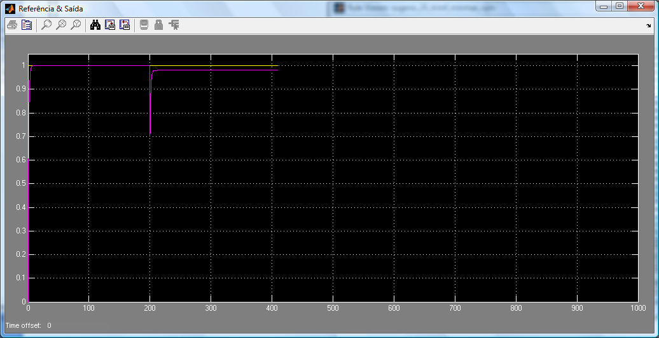

Figura - Perda de performance por perturbação no actuador

Concluindo, este trabalho constituiu um momento de aprendizagem importante no campo da lógica difusa. Permitiu-nos solidificar conhecimentos sobre controlo e sistemas difusos. O Leitor é agora convidado a navegar pelo projecto prático e executar alguns testes ao software.